МИНИCTEPCTBO НАУКИ И ВЫСШЕГО ОБРАЗОВАНИЯ РОССИЙСКОЙ ФЕДЕРАЦИИ ФЕДЕРАЛЬНОЕ ГОСУДАРСТВЕННОЕ АВТОНОМНОЕ ОБРАЗОВАТЕЛЬНОЕ УЧРЕЖДЕНИЕ ВЫСШЕГО ОБРАЗОВАНИЯ

«СЕВЕРО-КАВКАЗСКИЙ ФЕДЕРАЛЬНЫЙ УНИВЕРСИТЕТ»

**Кафедра прикладной информатики**

ОТЧЕТ ПО ЛАБОРАТОРНОЙ РАБОТЕ № 1

ДИСЦИПЛИНЫ «Автоматизация бухгалтерского учета»

НА ТЕМУ:

**План видов характеристик**

**Выполнил:**

студент группы ПИН-б-о-21-1

Стороежнко Артем Владимирович

Проверил: старший преподаватель каферды прикладной информатики

Бойко Е.В.

Ставрополь, 2023

**Цель работы:** добавить механизм описания материалов определенными характеристиками.

**Ход выполнения работы**

В первую очередь будет создан объект конфигурации план видов характеристик, который используется для хранения существующих видов характеристик типе значения характеристики каждого вида. Также, необходимо будет добавить новый подчиненный справочнику Номенклатура справочник ВариантыНоменклатуры, служащий для описания партий материалов, справочник ДополнительныеСвойстваНоменклатуры, позволяющий задавать значения характеристик, для которых нет подходящ типов в конфигурации и регистр сведений ЗначенияСвойствНоменклатуры, хранящий значения видов характеристик для конкретных партий материалов.

Создадим объект конфигурации план видов характеристик с именем СвойстваНоменклатуры. Свойства объекта показаны на рисунке 1.

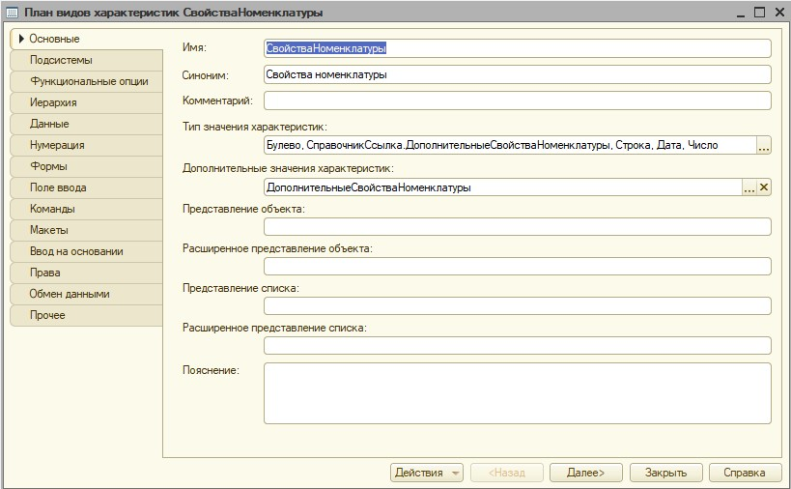

Рисунок 1 – Свойства объекта СвойстваНоменклатуры

Следующим шагом создадим справочник ДополнительныеСвойстваНоменклатуры, который подчиним справочнику Номенклатура. Также, укажем, что дополнительные значения характеристики будут храниться в справочнике ДополнительныеСвойстваНоменклатуры.

Затем создадим регистр сведений ЗначенияСвойствНоменклатуры, его свойства представлены на рисунке 2.

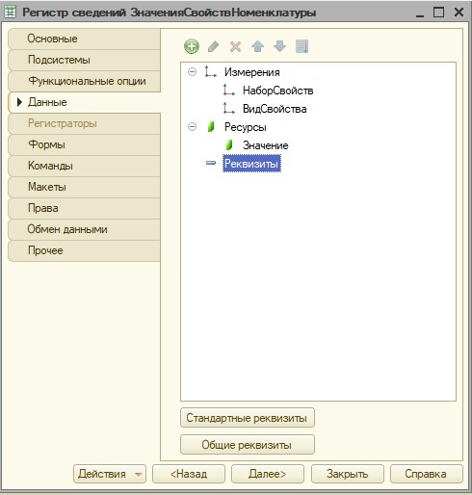

Рисунок 2 – Свойства объекта ЗначенияСвойствНоменклатуры

Также, установим связь параметров выбора для ресурса «значение» регистра, для того, чтобы в качестве значений предлагались только свойства, относящиеся к выбранной характеристике, а не все свойства в справочнике (рис. 3).

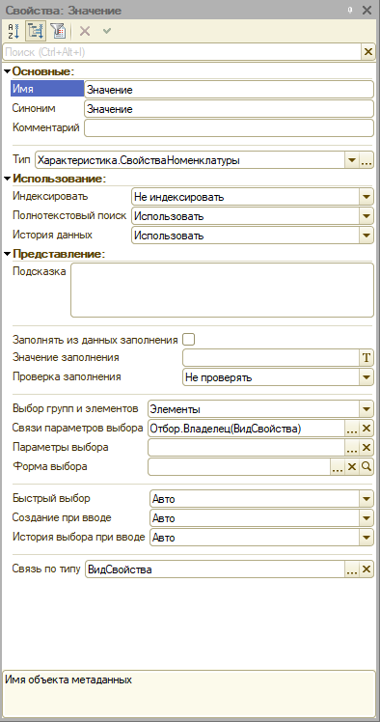

Рисунок 3 – Связь параметров выбора

Зададим источник характеристик для справочника ВариантыНоменклатуры (рис.4).

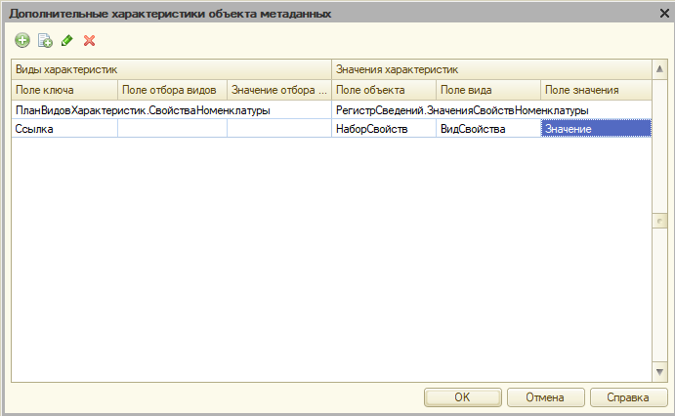

Рисунок 4 – Дополнительные характеристики объекта метаданных ВариантыНоменклатуры

Пример задания свойств вида номенклатуры показан на рисунке 5.

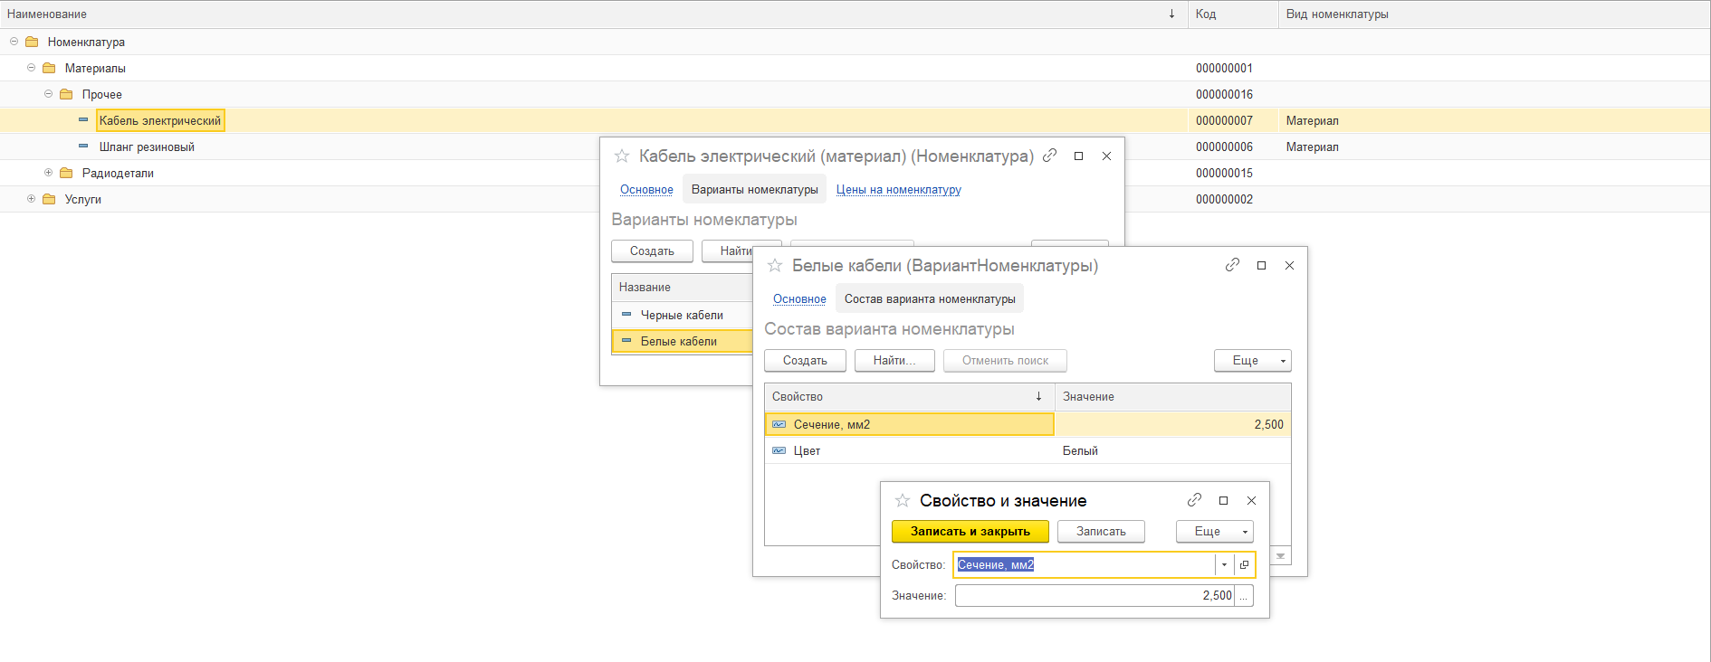

Рисунок 5 – Задание вида номенклатуры

Далее, доработаем документы ПриходнаяНакладная и ОказаниеУслуг, для того, чтобы они тоже отображали свойства указанных в них материалов. Для этого, нужно сначала добавить в регистр сведений ЗначенияСвойств измерение «НаборСвойств» (рис. 6).

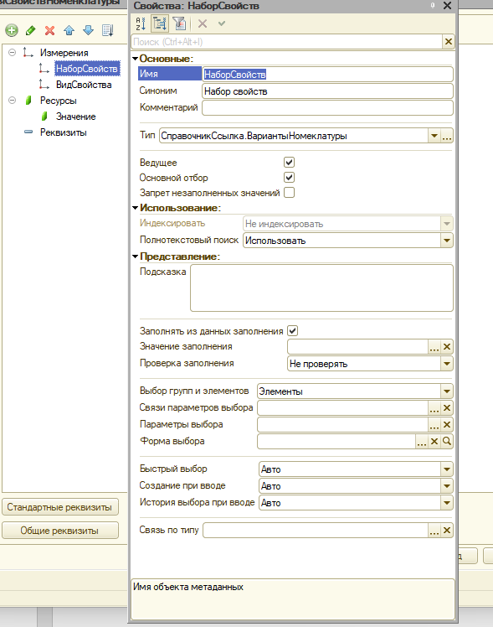

Рисунок 6 – Измерение НаборСвойств

Затем, нужно добавить новый реквизит НаборСвойств в табличную часть форм обоих документов (рис. 7) и изменить процедуру ОбработкаПроведения() в обоих документах для добавления в движение реквизита НабораСвойств (рис. 8 и рис. 9).

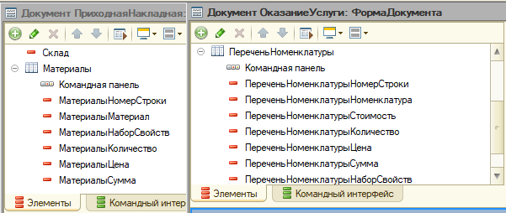

Рисунок 7 – Добавление реквизита в документы ПриходнаяНакладная и ОказаниеУслуг



Рисунок 8 – Изменение процедуры проведения документа ОказаниеУслуг



Рисунок 9 - Изменение процедуры проведения документа ПриходнаяНакладная

В последнюю очередь, создадим новый отчет, который будет отображать наличие материалов с нужными свойствами. Набор полей отчета показан на рисунке 10.

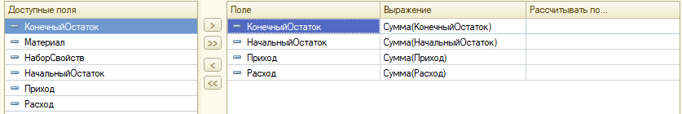

Рисунок 10 – Поля отчета ОстаткиМатериаловПоСвойствам

Также, добавим в пользовательские настройки «Отбор». Результат отчета с отбором по набору свойств «Черный кабели» показан на рисунке 11.

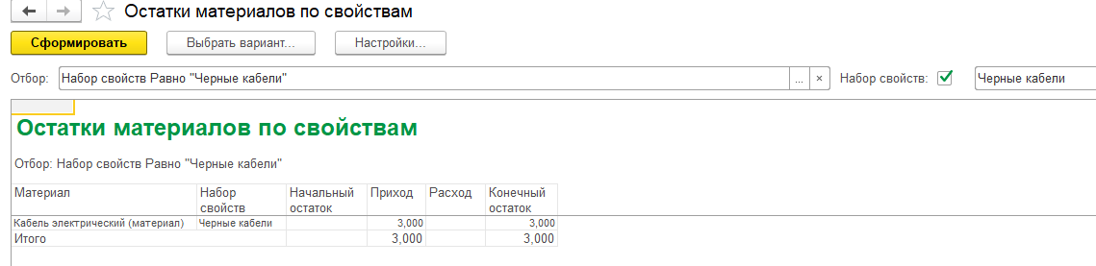

Рисунок 11 – Результат отчета с отбором

**Вывод:** выполнив задание этой лабораторный работы я изучил механизм создания характеристик с помощью регистра сведений, включения этих характеристик в движения документов и создания отчетов с этими характеристиками.